Wantelez Compte Rendu TP : Four

Fresi

Garnon

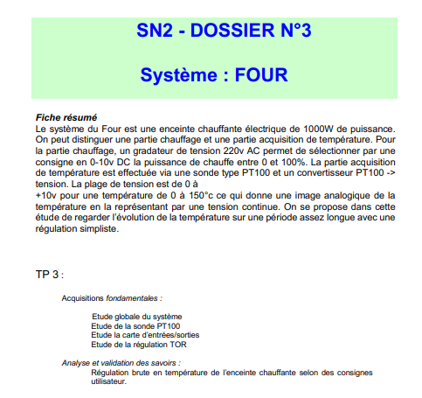

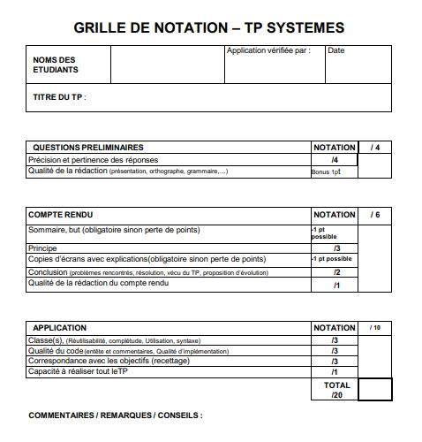

Sommaire

I / But ………………………………………………………………………………………………4

II / Principe ………………………………………………………………………………………5

III / Réponses aux questions spécifiques ………………………………………….6

IV / Algorithme …………………………………………………………………………………7

V / Conclusion ………………………………………………………………………………….8

But

Le but de ce projet est de contrôler et réguler la température d’un four à l’aide d’une carte 9111 et une carte de conversion AN / NA en langage C++. En effet, il faut d’en un premier temps donner à l’utilisateur la possibilité de régler la puissance du four en pourcentage. Dans un second temps il faudra que l’utilisateur puisse échantillonner la température du four de façon régulière entre deux lectures et également une lecture de température instantanée dite «One Shoot». Enfin, il faut mettre en place une régulation simpliste où l’utilisateur rentre une température qui sera comprise entre la valeur ambiante et la valeur maximale étant de 65 °C pour ensuite l’afficher sous forme d’une courbe avec une fréquence d’échantillonnage de 3 secondes.

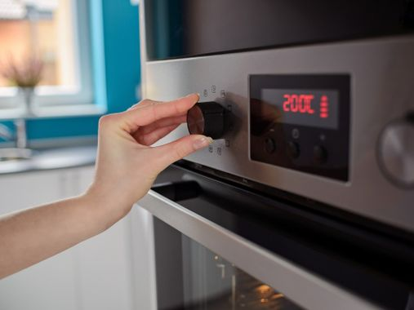

Principe

Etape 1 : Téléchargement et analyse des différents documents sur pearltrees en lien avec le TP.

Etape 2 : Vérification des branchements de la carte 9111 à l’adaptateur.

Etape 3 : Téléchargement de Visual Studio Code 2017 et des librairies pour utiliser les méthodes déjà existantes de la carte 9111.

Etape 4 : Création du projet sur Visual Studio Code et de la classe Four.

Etape 5 : Création du Form pour contrôler le four.

Etape 6 : Créer les méthodes pour écrire et lire sur le port.

Etape 7 : Appel des méthodes dans le main.

Etape 7 : Compilation du programme et tests des différentes méthodes.

Réponses aux questions spécifiques

1°) Quelles sont les caractéristiques de la cartes 9111 d’ADLINK ?

La série PCI-9111 d’Adlink est une carte multifonction DAQ à faible coût 16 voies  100 Ke/s. Un filtre RC est implémenté sur chaque voie d’entrée A/D pour que l’utilisateur atténue ou filtre le signal d’entrée. La série PCI-9111 fournit des entrées analogiques avec 5 plages d’entrées programmables pour les entrées bipolaires. Elle prend également en charge le balayage automatique des entrées analogiques. Elle offre une résolution A/D 12 bits tandis que PCI-9111HR offre une résolution A/D 16 bits. La série PCI-9111 comprend également une sortie analogique 12 bits, 16 entrées numériques TTL et 16 sorties numériques TTL.

2°) Pourquoi correspond-elle aux besoins de ce TP ?

Elle correspond au TP car elle gère les entrées et sorties analogiques.

3°) Comment allez-vous intégrer la bibliothèque constructrice à votre programme ?

Créer un dossier lib et y mettre les fichiers .h et un dossier include pour les .dll.

Ensuite il faut link les deux dossiers dans le projet, pour ce faire il faudra juste glisser les deux dossiers dans notre projet sur Visual studio 2017.

4°) Comment sont reliés la sonde et l’halogène sur votre carte (proposez un schéma explicatif).

Elles sont reliées par un adaptateur qui va permettre à la carte 9111 et au four de communiquer.

Schéma liaison entre carte 9111 et four :

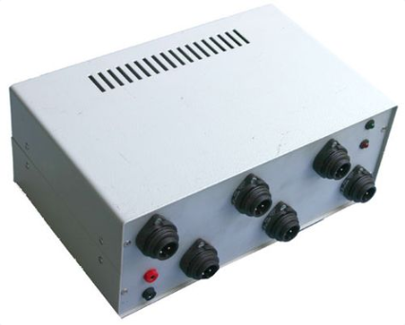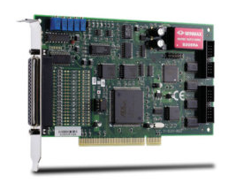

Liaison carte multifonction PCI 9111 et l’adaptateur analogique.

Liaison adaptateur analogique et four avec des fils bananes.

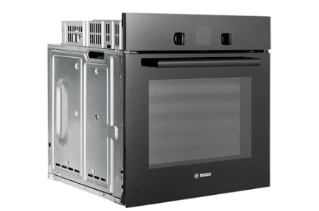

5°) Quelles fonctions de la librairie allez-vous utiliser et pourquoi ?

Nous allons utiliser les fonctions suivantes :

* Register_Card pour enregistrer la carte.
* AO_9111_Config pour paramétrer la sortie.
* A0_VWriteChannel pour écrire sur le port.
* AI_9111_Config pour configurer l’entrée.
* Release_Card pour libérer la carte.
* AI_VReadChannel pour lire sur le Port 1.

Algorithme :

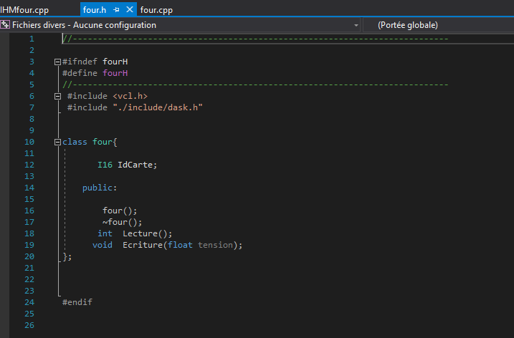

Ci-dessus le fichier .h de la classe four, avec l’include de la lib, la création de l’objet pour appeler les méthodes de la librairie. Création du constructeur et du destructeur + fonction de type int pour lire sur le port et fonction de type void pour écrire sur le port qui prend en paramètre une tension pour alimenter le four.

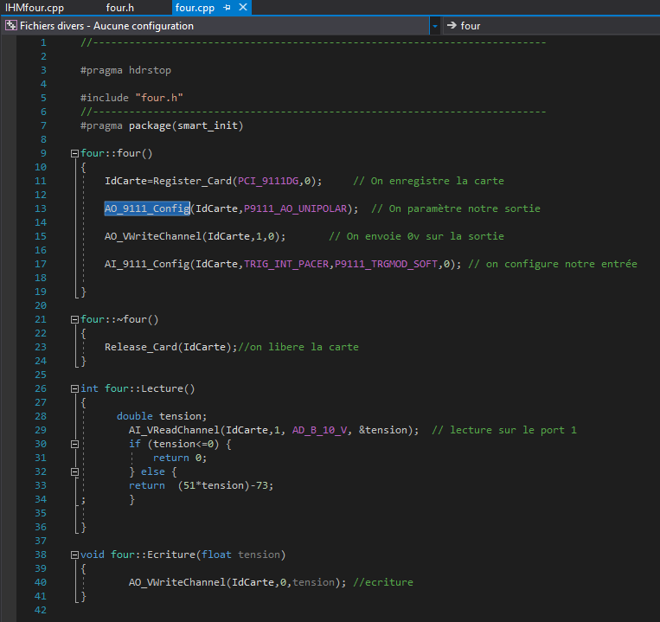

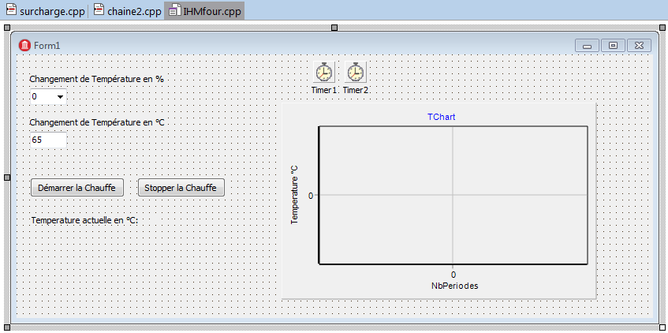Ci-dessus le fichier.cpp de la classe four, ci-dessous le Form dur four.

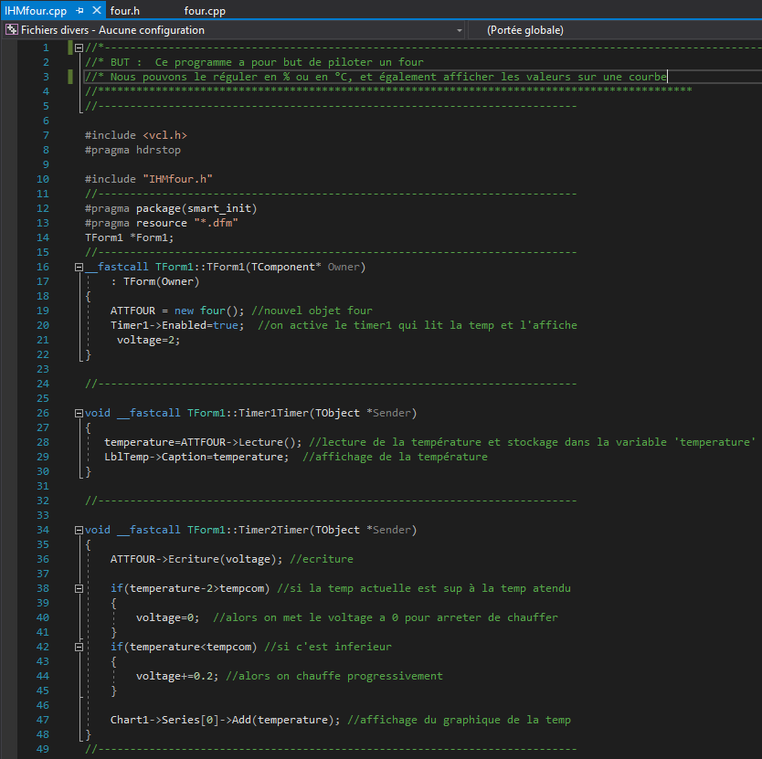

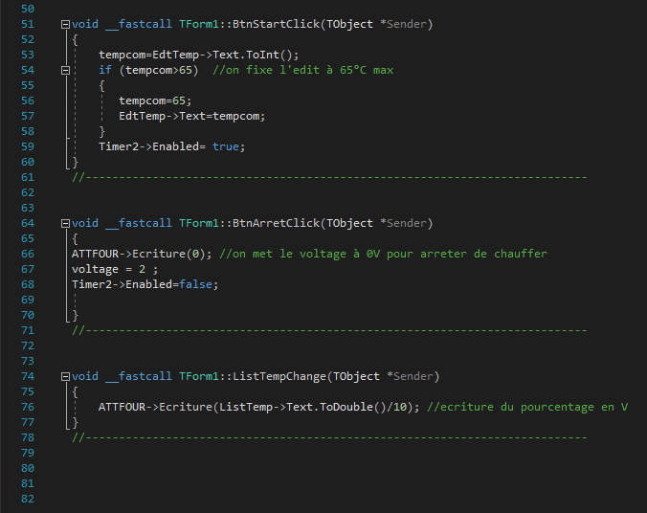

**Conclusion :**

Pour conclure, le problème majeur rencontré à été l’allumage du four, en effet lors du TP le four n’a pas voulu s’allumer néanmoins nous avons une fonction pour échantillonner de façon régulière la température du four à l’aide d’une fonction Timer. De plus nous avons un affichage avec un tracé de courbe sur un graphique. L’utilisateur peut rentrer une température et réguler celle-ci à sa guise.